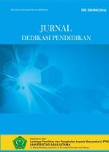
Available online at http://jurnal.abulyatama.ac.id/dedikasi
ISSN 2548-8848 (Online)
Universitas Abulyatama
Jurnal Dedikasi Pendidikan

ETNOMATEMATIKA PADA KUE KHAS ACEH SEBAGAI BAHAN PEMBELAJARAN MATEMATIKA

Asmaul Husna^{1*}, Samsul Bahri², Rahmat³
¹Prodi Teknik Informatika, Fakultas Komputer dan Multimedia, Universitas Islam Kebangsaan Indonesia, Kab. Bireuen, 24251, Indonesia.
²Prodi Pendidikan Guru Madrasah Ibtidaiyah, Institut Agama Islam Negeri Lhokseumawe, Kota Lhokseumawe, 24352, Indonesia.
³Prodi Sistem Informasi, Fakultas Komputer dan Multimedia, Universitas Islam Kebangsaan Indonesia, Kab. Bireuen, 24251, Indonesia.
*Email korespondensi : mainar.samsol181115@gmail.com¹

Diterima xxxxx 202x; Disetujui xxxxxx 202x; Dipublikasi xx xxxxx 202x
Abstract: Ethnomathematics is a study of mathematics that implements culture in the teaching and learning process, especially in mathematics learning, can be an alternative in teaching mathematics and also introduces cultural values to students, especially in Acehnese cake culture. Most students do not realize that in everyday life they have applied mathematical concepts. This is because students only consider that mathematical concepts are only learned during mathematics subjects at school. This study aims to describe the ethnomathematics found in typical Acehnese cakes. This type of research is qualitative research with an ethnographic approach. The data collection method is observation conducted by 5 observers, interviews with 5 typical Acehnese cake makers, and documentation. The results showed that there is ethnomathematics in typical Acehnese cakes, namely being a medium for learning mathematics about the concepts of integers, fractions, awakening and congruence, building flat, and building space.
Keywords : Acehnese Cakes; Ethnomathematics; Mathematics Learning

Abstrak: Etnomatematika merupakan studi matematika yang mengimplementasikan budaya dalam proses belajar mengajar khususnya dalam pembelajaran matematika dapat menjadi salah satu alternatif dalam mengajarkan matematika dan juga memperkenalkan nilai-nilai budaya kepada peserta didik khususnya pada budaya kue khas Aceh. Sebagian besar peserta didik tidak menyadari bahwa dalam kehidupan sehari-hari mereka sudah mengaplikasikan konsep matematika. Hal ini dikarenakan peserta didik hanya menganggap konsep matematika itu hanya dipelajari saat mata pelajaran matematika saja di sekolah. Penelitian ini bertujuan untuk mendeskripsikan etnomatematika yang terdapat pada kue khas Aceh. Jenis penelitian ini adalah penelitian kualitatif dengan pendekatan etnografi. Metode pengumpulan data yaitu observasi yang dilakukan oleh 5 orang observer, wawancara dengan 5 pembuat kue khas Aceh, dan dokumentasi. Hasil penelitian menunjukkan bahwa terdapat etnomatematika pada kue khas Aceh yaitu menjadi media pembelajaran matematika mengenai konsep bilangan bulat, pecahan, kesebangunan dan kekongruenan, bangun datar, dan bangun ruang.

Kata kunci : Kue Khas Aceh; Etnomatematika; Pembelajaran Matematika

Penggalan judul....

Bangsa Indonesia terdiri dari beragam suku budaya dengan adat adat-istiadat dan budaya yang berbeda. Kebudayaan tidak dapat terlepas dari kehidupan masyarakat, karena setiap aktivitas masyarakat dalam kehidupan sehari-harinya akan menciptakan proses penanaman nilai-nilai kebudayaan dalam bidang pendidikan. Pembelajaran yang berdasarkan budaya merupakan suatu langkah dalam menciptakan lingkungan belajar dan merancang pengalaman belajar yang berpedoman pada budaya yang akhirnya menjadi bagian dari proses pembelajaran (Dirjen Dikti, 2004: 12). Budaya dan Pendidikan adalah dua hal yang saling berkaitan dalam kehidupan ini, karena budaya merupakan kesatuan yang utuh dan berlaku secara menyeluruh dalam masyarakat sedangkan pendidikan merupakan dasar kebutuhan bagi semua individu dalam masyarakat. Perilaku individu dan pemahaman secara individual dalam pembelajaran termasuk dalam pembelajaran matematika akan mendapatkan pengaruh besar dari suatu budaya (Hardiarti, 2017). Peserta didik akan menerapkan berdasarkan apa yang mereka lihat dan pengalaman dalam kehidupan sehari- hari. Menurut Sari, et al (2018) kemampuan guru dalam mentransfer konsep matematika berbasis kebudayaan kepada peserta didik termasuk kunci keberhasilan peserta didik dalam belajar. Mengimplementasikan budaya dalam proses belajar mengajar khususnya dalam pembelajaran matematika dapat menjadi salah satu alternatif dalam mengajarkan
matematika dan juga memperkenalkan nilai- nilai budaya kepada peserta didik. sehingga dapat melahirkan generasi pintar, berbakat, dan memberikan pengaruh besar untuk bangsa, negara, masyarakat, dan agama.
Berdasarkan Undang-Undang Guru dan Dosen, salah satu kemampuan yang diharapkan dari Guru maupun Dosen adalah berupaya merancang materi dan soal kontekstual yang bertujuan sebagai alat peningkatan kualitas proses belajar-mengajar. Pembelajaran matematika di sekolah merupakan langkah awal dalam pembentukan masyarakat yang maju yaitu dengan penyampaian tujuan pembelajaran yang jelas dan menggunakan pendekatan realistik dengan berbasis kebudayaan yang merupakan salah satu alternatif yang dapat digunakan dalam pembelajaran matematika. Menurut Umam (2019) dimana kenyataan di lapangan sebagian besar peserta didik masih menganggap matematika susah untuk dipahami sehingga mengakibatkan ketidakmampuan peserta didik menerapkan matematika ke dalam kehidupan sehari-harinya. Permasalahan tersebut dapat diatasi dengan mendukung kearifan lokal yang dinamakan Etnomatematika (d’Ambrosio, 1994).
Menurut Prihastari (2014) Etnomatematika adalah studi matematika yang mempertimbangkan budaya dimana matematika muncul dengan pendekatan yang digunakan untuk menjelaskan hubungan antara budaya lingkungan dan matematika saat mengajar. Parameter dari koneksi matematika

yaitu dapat menghubungkan matematika dalam interaksi antara topik matematika, menghubungkan matematika untuk mata pelajaran lain, dan dalam kepentingan dan pengalaman mereka sendiri (NCTM, 2000:4). Koneksi matematika sangat diperlukan dimana peserta didik dapat memahami suatu permasalahan dengan menghubungkan ide-ide matematika berdasarkan pengalaman nyata peserta didik dalam kehidupan sehari-hari. Hal ini sesuai dengan hasil penelitian (Riswati, dkk, 2021) yang menyatakan bahwa konsep matematika dapat terbentuk dari lingkungan budaya. Etnomatematika merupakan jembatan yang dapat menghubungkan budaya dengan matematika sehingga matematika menjadi mudah dipahami.
Menurut Dewi (2018) pembelajaran matematika akan bermakna apbila peserta didik disandingkan dengan media pembelajaran yang terdapat dalam kehidupan sehari-hari yang memiliki unsur matematika yaitu kue khas Aceh. Bentuk-bentuk kue khas Aceh dapat dijadikan objek penerapan dalam pembelajaran matematika khususnya pada pokok bahasan geometri yaitu geometri bidang dan ruang (Nursyahidah, dkk, 2020). Beberapa contoh kue khas Aceh diantaranya Dodoi, Timphan, Seupet, Apam, dan Keukarah. Sedangkan pembuatan kue khas Aceh dapat ditinjau dari segi penentuan bahan, alat, pembuatan kue, dan penyajian.
Aceh termasuk salah satu wilayah di
Indonesia yang memiliki beranekaragam
Penggalan judul....
makanan khususnya kue tradisional khas Aceh, sampai saat ini masih dilestarikan secara turun- temurun oleh masyarakatnya (Departemen Pendidikan dan Kebudayaan, 1978). Kue khas ini memiliki beragam bentuk yang berkaitan dengan pembelajaran matematika. Pembelajaran ini dapat menambah wawasan peserta didik bahwa tanpa disadari dalam kehidupan sehari-hari sudah terjadi pengaplikasian ilmu matematika. Misal penentuan bahan yang akan digunakan dalam pembuatan kue khas Aceh, tanpa disadari sudah ada pengaplikasian tentang konsep pecahan. Contoh dalam pembuatan kue Timphan yang menggunakan bahan pisang (1/2 sisir), tepung ketan putih (1/2 sack), garam (1/2 sdm), gula (1/2 sdm), dan kelapa (1 ½ buah).
Banyak hal yang dapat ditinjau dan ditemukan dalam kue khas Aceh yang berkaitan dengan etnomatematika dan memiliki keterkaitan dengan pembelajaran matematika. Ada beberapa penelitian terdahulu yang berkaitan dengan etnomatematika, yaitu hasil penelitian dari Hasanah, dkk (2021) yang menyatakan terdapat etnomatematika pada bentuk jajanan tradisional di desa Kemiren. Selain itu, ada juga hasil penelitian dari Fitroh (2020) yang menyatakan bahwa berbagai proses kegiatan melemang masyarakat tiga desa Kecamatan Pesisir Bukit Kota Sungai Penuh mempunyai nilai Etnomatematika yang dapat memperkaya pengetahuan matematika yang telah ada.

Masalah yang kemungkinan akan muncul jika tidak adanya antisipasi dalam eksplorisasi adalah warisan kue khas Aceh ini akan terancam punah. Hal ini dikarenakan berbagai macam kue modern yang dapat dibuat sehingga mengesampingkan kue khas Aceh. Untuk dapat mengaitkan kue khas Aceh dengan matematika, maka digunakan pendekatan etnografi. Oleh karena itu, penelitian ini bertujuan untuk mendeskripsikan etnomatematika yang terdapat pada kue khas Aceh sebagai bahan pembelajaran matematika.

KAJIAN PUSTAKA

Etnomatematika Sebagai Bahan Pembelajaran Matematika
Etnomatematika bukan menjadi ilmu pengetahuan yang baru, tetapi sudah dikenal mulai dikenalkannya matematika. Ketika etnomatematika dikenal maka mulai dikembangkan melalui kajian dengan berbagai bidang keilmuan. Oleh karena itu, sekarang sudah banyak aplikasi pembelajaran berbasis etnomatematika yang diterapkan di sekolah- sekolah.
D’Ambrossio adalah orang yang pertama kali memperkenalkan etnomatematika, matematikawan yang berasal dari Brazil. Istilah Etnomatematika berasal dari kata ethnomathematics, yakni terdiri atas 3 suku kata yakni ethno, mathema, dan tics. Etnomatematika secara istilah dapat diartikan sebagai matematika yang dipraktikkan dalam kelompok budaya semacam suku (Ambrosio,
1985).
Matematika mengalami perkembangan dalam masyarakat dan sesuai dengan budaya yang ada di daerah tersebut merupakan metode pengajaran dan proses pembelajaran. Pembelajaran matematika dapat dilakukan secara kontekstual melalui etnomatematika dengan mengambil tema tertentu sehingga akan bisa memberikan wawasan dan pengalaman baru bagi siswa. Etnomatematika juga dapat memperkenalkan budaya lokal maupun tradisi yang dilakukan dan diakui kelompok masyarakat tertentu sehungga pembelajaran akan lebih berkesan. Konsep matematika yang digunakan pada etnomatematika berkaitan dengan berbagai aktivitas matematika, berhitung, mengukur, mengelompokkan, merancang alat atau bangunan, dan lain sebagainya. Pada penelitiannya Rachmawati (2012) menjelaskan bahwa strategi yang digunakan oleh suatu kelompok masyarakat atau budaya tertentu dalam aktivitas matematika disebut etnomatematika. Etnomatematika adalah suatu pendekatan yang menjelaskan hubungan antara matematika sebagai rumpun dari ilmu pengetahuan dengan kebudayaan. Etnomatematika dapat terbentuk dari kebiasaan dengan budaya setempat. Kebiasaan yang dilakukan secara turun-temurun dan mempunyai nilai yang berguna untuk masyarakat hingga tetap dipertahankan sampai saat ini. Misalnya salah satu kebudayaan yang masih dilestarikan dan bertahan sampai saat ini yaitu kue tradisional. Konsep dasar yang ada pada matematika memiliki peranan penting

dalam menyelesaikan masalah yang sifatnya praktis sehingga tanpa disadari matematika sangat penting dalam budaya manusia. Kajian etnomatematika dapat memberikan informasi bahwa budaya lokal Indonesia terdiri dari beraneka ragam budaya. Hal ini dikarenakan hubungan antara matematika dan budaya juga dapat membuat pembelajaran yang sesuai dengan budaya siswa sehingga mereka tidak merasa “asing” dengan matematika.

METODE PENELITIAN
Jenis penelitian ini adalah penelitian kualitatif dengan pendekatan etnografi. Penelitian kualitatif merupakan penelitian yang menghasilkan penemuan yang tidak didapat melalui cara kuantitatif (Nugrahani, 2014). Dalam hal ini, metode kualitatif digunakan peneliti sebagai alat untuk merancang kajiannya, mengumpulkan, serta menganalisis datanya. Sedangkan penelitian etnografi merupakan penelitian yang bertujuan untuk mendeskripsikan suatu budaya dalam masyarakat secara keseluruhan terkait kue khas Aceh berdasarkan penelitian lapangan (fieldwork).
Dalam penelitian ini, yang menjadi subjek penelitian adalah narasumber atau informan yang membuat kue khas Aceh. Peneliti ingin mendeskripsikan etnomatematika yang terdapat pada kue khas Aceh sebagai bahan dalam pembelajaran matematika. Teknik pengumpulan data yang
Penggalan judul....
akan digunakan diantaranya observasi, wawancara, dan dokumentasi. Observasi berarti pengamatan secara terstruktur terhadap hal yang diselidiki di lapangan. Pengamatan merupakan pengumpulan data yang melibatkan interaksi antara peneliti dengan subjek peneliti maupun informan dalam suatu peranan selama pengumpulan data harus dilakukan secara terstruktur tanpa menganggap diri sebagai peneliti.
Analisis data dalam penelitian ini dilakukan melalui pendekatan kualitatif. Data yang diperoleh dari wawancara, pengamatan, dokumentasi, dan diskusi kelompok terfokus analisisnya dilakukan secara serentak dengan melakukan pengelompokkan data yang sejenis terlebih dahulu yang selanjutnya dilakukan reduksi data, penyajian, dan kesimpulan serta verifikasi. Data dikumpulkan berdasarkan bahan dan alat yang digunakan untuk membuat kue khas Aceh, kegiatan membuat kue khas Aceh yang melibatkan unsur matematika, dan menghubungkan kegiatan membuat kue khas Aceh dengan pembelajaran matematika.

HASIL DAN PEMBAHASAN
Berdasarkan hasil pengumpulan data yang menyatakan bahwa terdapat unsur-unsur matematika pada kue khas Aceh. Unsur-unsur tersebut diantaranya adalah konsep bilangan bulat, pecahan, konsep aljabar, perbandingan, bangun datar, dan bangun ruang. Kue khas Aceh ini dibuat berdasarkan resep dan komposisi bahan yang sudah diwariskan dari

nenek moyang terdahulu. Ditinjau dari penentuan bahan yang akan digunakan dalam pembuatan kue khas Aceh, tanpa disadari sudah ada pengaplikasian tentang konsep pecahan. Contoh dalam pembuatan kue Timphan yang menggunakan bahan pisang (1/2 sisir), tepung ketan putih (1/2 sack), garam (1/2 sdm), gula (1/2 sdm), dan kelapa (1 ½ buah). Selain itu, jika ditinjau dari banyaknya bahan yang dibutuhkan dalam pembuatan kue khas Aceh juga melibatkan matematika yaitu konsep aljabar. Misalnya, dalam pembuatan Timphan yang berjumlah 60 buah dibutuhkan 1 sack tepung ketan putih dan 1 sisir pisang. Dari bahan tersebut dapat dihasilkan unsur- unsur aljabar yang terdiri dari suku dan variabel yaitu 0.5x + 15y = 60, sehingga dengan adanya persamaan tersebut dapat dengan mudah memprediksi banyaknya bahan yang dibutuhkan.
Ada juga konsep bangun datar dan ruang yang terdapat pada alat yang digunakan dan bentuk dari kue khas Aceh itu sendiri. Adapun bentuk alat yang digunakan dalam pembuatan kue khas Aceh ditunjukkan pada Tabel 1 di bawah ini.
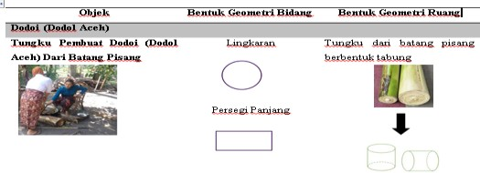
Tabel 1. Bentuk Geometri Pada Alat yang Digunakan Dalam Pembuatan Kue Khas Aceh

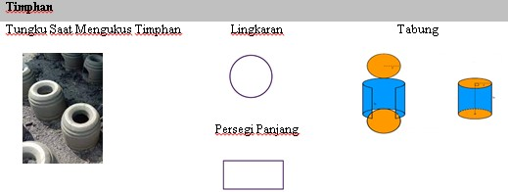

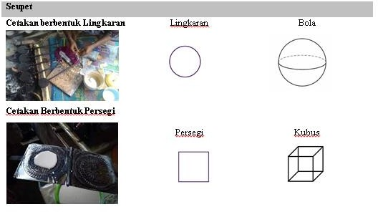

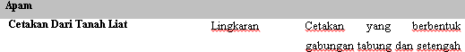
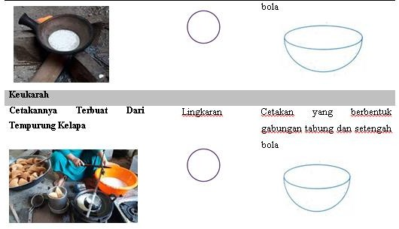

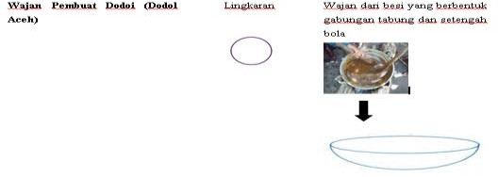
Berdasarkan Tabel 1 menunjukkan bahwa tungku yang digunakan saat pembuatan kue khas Aceh ada yang menggunakan batang pisang, tungku dari tanah liat, bahkan ada tungku yang terbuat dari besi. Namun seiring berjalannya waktu, sebagian besar orang sudah menggunakan kompor gas saat pembuatan kue khas Aceh. Selain daripada itu, jika dilihat dari bentuk kue khas Aceh ini dapat menghasilkan berbagai macam bentuk tergantung dari cetakan kue yang digunakan saat pembuatannya. Adapun bentuk geometri pada kue khas Aceh dapat dihasilkan pada saat pembuatan maupun hasil akhir dari pembuatan kue khas Aceh tersebut. Hal ini ditunjukkan pada Tabel 2 di bawah ini.

Tabel 2. Bentuk Geometri Pada Saat Pembuatan Kue Khas Aceh

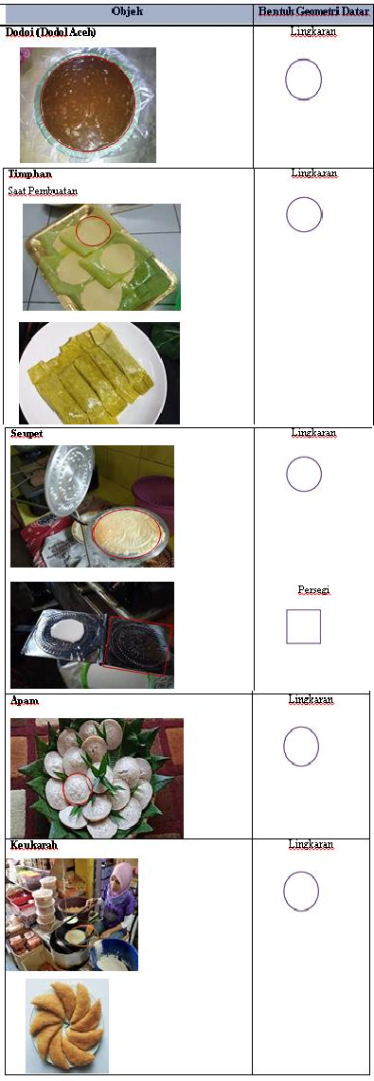

Tabel 2 menunjukkan bahwa terdapat beragam bentuk kue khas Aceh tergantung dari cetakan kue yang digunakan. Pertama, langkah dalam menyiapkan bahan untuk pembuatan dodoi (dodol aceh) terdapat konsep bilangan, pecahan, satuan berat, dan cara mengkonversikan kilogram (kg) ke gram (g). Saat menimbang ukuran bahan yang diperlukan juga harus mengerti cara mengkonversikan kg ke g. Bahan dalam pembuatan dodoi 1 bungkus tepung, 3 butir
Penggalan judul....
kelapa, 1 ½ kg gula pasir, dan 5 lembar daun pandan. Setelah itu, proses memasak dodoi di atas tungku dimana memerlukan waktu sekitar 6 jam dalam memasak adonan di atas wajan. Saat dodoi sudah matang, dodoi pada umumnya disajikan ke dalam tapeusi atau tabak (Bahasa Indonesia : Talam) dan kemudian didiamkan selama 1 jam supaya mengeras. Selanjutnya dipotong sesuai ukuran mika yang dibutuhkan. Secara matematika, terdapat konsep kekongruenan, kesebangunan bangun datar, dan bangun ruang antara ukuran mika dengan ukuran pemotongan dodoi.
Kedua, pembuatan timphan memerlukan pengetahuan matematika yaitu konsep bilangan, pecahan, saat menyiapkan dan menimbang bahan di timbangan diantaranya 5 buah pisang raja (haluskan), 200 gram tepung ketan putih, 1/4 sendok teh garam, 75 ml santan dari 1/4 butir kelapa, daun pisang muda untuk membungkus, 2 sendok makan minyak untuk olesan. Daun pisang di potong membentuk persegi panjang, sehingga disitu juga terdapat konsep geometri bangun datar. Setelah diaduk semua bahan tersebut, kemudian mempersiapkan daun pisang yang telah dibentuk tadinya dan dibentangkan. Adonan timphan diambil sedikit demi sedikit, dan dipipihkan di atas daun pisang yang sudah dibentangkan tadi sampai membentuk lingkaran. Ini juga terdapat konsep geometri bangun datar.
Ketiga, bahan pembuatan kue seupet yaitu 1 butir telur, 80 gr gula pasir, 125 gr

tepung beras, 25 gr tepung tapioka, 1/4 sdt garam, 1/2 sdt vanili, 25 gr margarin cair, dan
125 ml santan. Saat menyiapkan bahan tersebut tanpa disadari disitu sudah terdapat konsep matematika yaitu konsep pecahan dan mengukur bahan di timbangan. Semua bahan tersebut diaduk dan siap untuk dituangkan ke dalam cetakan. Cetakan kue seupet ada yang berbentuk lingkaran dan persegi. Apabila adonan dituangkan dalam cetakan yang berbentuk lingkaran, maka bentuk kue seupet juga berbentuk lingkaran, begitu juga untuk cetakan yang berbentuk persegi, maka bentuk kue juga berbentuk persegi. Di sini juga menerapkan ilmu matematika yaitu konsep geometri datar (lingkaran dan persegi).
Keempat, pembuatan apam dengan bahannya yang terdiri dari 125 gram tepung beras, 40 gram gula pasir, ½ sendok teh ragi instan, ¼ sendok teh garam, ¼ sendok teh baking powder, 250 ml Santan dari 1/2 butir kelapa, dan ½ Butir kelapa tua dikupas dan diparut memanjang. Terdapat konsep pecahan, bilangan, dan satuan berat pada saat menyiapkan bahan tersebut. Adonan apam yang sudah dibuat, kemudian dituangkan ke dalam cetakan apam. Hasil apam tersebut berbentuk lingkaran, sehingga bentuk tersebut juga merupakan penerapan matematika.
Yang terakhir pembuatan keukarah dengan komposisi bahannya juga terdapat penerapan matematika diantaranya konsep bilangan, pecahan, dan satuan berat. Adonan yang sudah dicampur rata lalu dimasukkan ke
dalam cetakan dari batok kelapa yang sudah
dilubang-lubangi. Adonan yang keluar dari lubang-lubang segera ditampung di atas minyak panas sambil terus digoyang agar membentuk jejaring yang saling bertumpuk, dan terakhirnya jejaring tersebut membentuk lingkaran. Jejaring yang berbentuk lingkaran tersebut merupakan konsep geometri bidang datar.

KESIMPULAN DAN SARAN

Kesimpulan
Berdasarkan temuan dalam penelitian ini maka dapat disimpulkan bahwa terdapat konsep etnomatematika pada kue khas Aceh yang diteliti melalui empat hal yaitu penggunaan alat, penentuan bahan, pembuatan, dan penyajian. Konsep matematika yang terdapat dalam kue khas Aceh diantaranya adalah konsep bilangan bulat dan pecahan, aljabar, satuan berat, kesebangunan dan kekongruenan.

Saran
Karena proses pembelajaran dianggap penting agar tujuan pembelajaran dapat dicapai secara maksimal maka saran pada penelitian ini adalah perlunya peningkatan kemampuan dan kesiapan guru dalam mengaitkan budaya dengan etnomatematika, sehingga dapat dilakukan sesuai kebutuhan peserta didik

DAFTAR PUSTAKA
D’Ambrosio, U. (1994). Ethnomathematics Link Between Traditions and Modernity. AW Rotterdam: Sense Publishers.

Depdiknas, Dirjen Dikti, Direktorat Pembinaan

Pendidikan Tenaga Kependidikan dan

Ketenagaan Perguruan Tinggi. 2004. Peningkatan Kualitas Pembelajaran.

Dewi, E.R. (2018). Metode Pembelajaran Modern dan Konvensional Pada Sekolah Menengah Atas. Pembelajar: Jurnal Ilmu Pendidikan, Keguruan, dan Pembelajaran, 2(1), 44-52.

Hardiarti, S. (2017). “Etnomatematika: Aplikasi Bangun Datar Segiempat Pada Candi Muaro Jambi”. AKSIOMA, 8(2): 2579-7646.

Hasanah, A., Susanto., Trapsilawati, D., (2021). Etnomatematika Pada Bentuk Jajanan Tradisional di Desa Kemiren Banyuwangi Khas Suku Osing Sebagai Bahan Pembelajaran Matematika. Jurnal Pendidikan Matematika dan Sains, 9(2), 99-106.

Fitroh, W. (2020). Analisis Tradisi Melemang dalam Kajian Etnomatematika Dan Penerapannya dalam Pembelajaran Matematika. Jurnal Ilmiah Universitas Batanghari Jambi, 20(2), Juli 2020,
596-605.

Nugrahani, Farida. (2014). Metode Penelitian Kualitatif dalam Penelitian. Pendidikan Bahasa. Solo: Cakra Books.

Nursyahidah, F., Saputro, N.A., Albab, I. U., & Aisyah, F. (2020). Pengembangan Learning Trajectory Based Instruction Materi Kerucut Menggunakan Konteks Megono Gunungan. Mosharafa: Jurnal Pendidikan Matematika, 9(1), 47-58.

Prihastari. E.B, Pemanfaatan Etnomatematik Melalui Permainan Engklek Sebagai Sumber Belajar. Email: (butsinegara@gmail.com) Program
Penggalan judul....
Studi Pendidikan Guru Sekolah Dasar Universitas Slamet Riyadi.

Riswati, S., Netriwati, & Suherman. (2021). Identifikasi Etnomatematika Pada Alam Gemisegh sebagai Kekayaan Matematika dan Budaya Lampung. Jurnal Pendidikan Matematika Raflesia, 6(2), 55-67.

Sari, M., Habibi, M., & Putri, R. (2018). Pengaruh Model Pembelajaran Kooperatif Tipe TPS dalam Pembelajaran Matematika Terhadap Kemampuan Pemahaman Konsep Matematis dan Pengembangan Karakter Siswa SMA Kota Sungai Penuh. Edumatika: Jurnal Riset Pendidikan Matematika, 1 (1), 7-21.

Umam, M.K. (2019). Penggunaan Metode Jaritmatika dalam Meningkatkan Motivasi Belajar. Awwaliyah: Jurnal Pendidikan Guru Madrasah Ibtidaiyah, 2 (1), 45-68.

